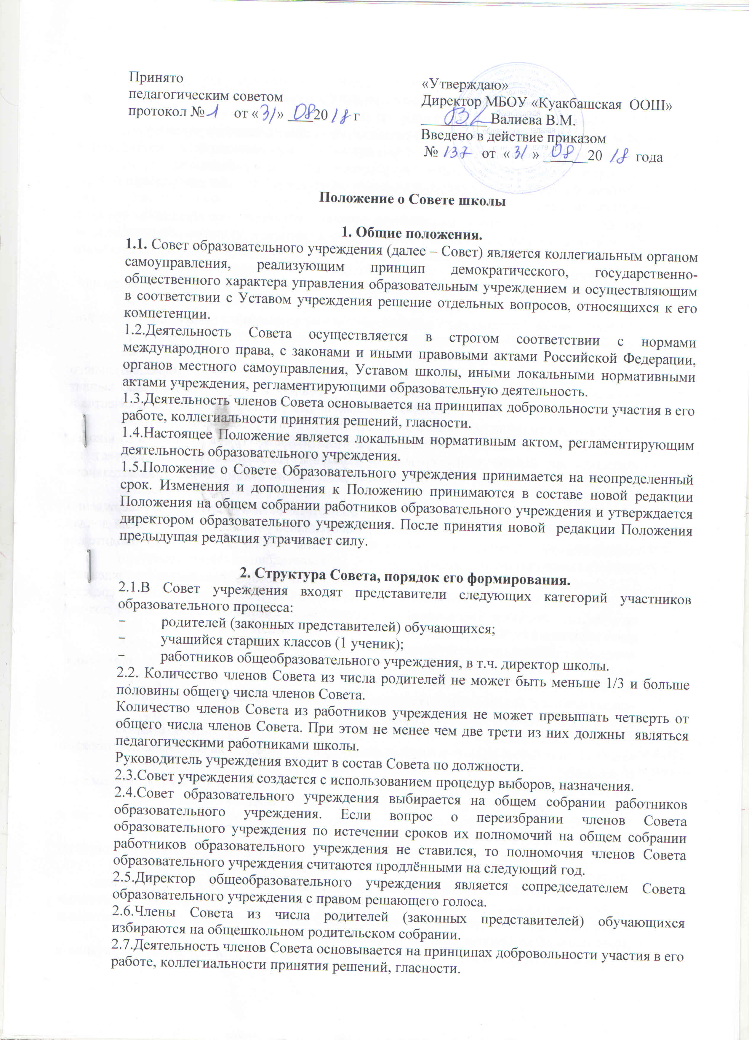

3. Компетенция Совета.
3.1.Основными задачами Совета являются:
- определение основных направлений развития общеобразовательного учреждения;
-повышение эффективности финансово экономической деятельности общеобразовательного учреждения, стимулирования труда его работников;
-содействие созданию в общеобразовательном учреждении оптимальных условий и форм организации образовательного процесса;
-контроль за соблюдением надлежащих условий обучения, воспитания и труда в общеобразовательном учреждении, сохранения и укрепления здоровья обучающихся, за целевым и рациональным расходованием финансовых средств общеобразовательного учреждения;
-участие в рассмотрении конфликтных ситуаций между участниками образовательного процесса в случаях, если это необходимо.
3.2.Совет имеет следующие полномочия и осуществляет следующие функции, общеобразовательного учреждения:
3.2.1.Утверждает программу развития общеобразовательного учреждения.
3.2.2.Участвует в разработке и согласовывает локальные акты образовательного учреждения, устанавливающие виды, размеры, условия и порядок произведения выплат стимулирующего характера работникам школы; показатели и критерии оценки качества и результативности труда работников общеобразовательного учреждения.
3.2.3.Участвует в оценке качества и результативности труда работников школы, распределении выплат стимулирующего характера работникам и согласовывает их распределение в порядке, устанавливаемом локальными актами общеобразовательного учреждения.
3.2.4.Обеспечивает участие представителей общественности в подготовке и утверждении публичного (ежегодного) доклада общеобразовательного учреждения. Публичный доклад подписывается совместно с председателем Совета и руководителем общеобразовательного учреждения.
3.2.5.Согласовывает по представлению руководителя общеобразовательного учреждения:
-бюджетную заявку, смету бюджетного финансирования и смету расходования средств, полученных общеобразовательным учреждением от уставной приносящей доходы деятельности и из иных внебюджетных источников;
-компонент образовательного учреждения учебного плана («школьный»);
-правила внутреннего распорядка общеобразовательного учреждения и изменения, дополнения к ним;
-введение новых методик образовательного процесса и образовательных технологий;
-годовой календарный учебный график.
3.2.6.Принимает решения:
-о введении (отмене) единой в период занятий формы одежды для обучающихся, порядок её введения;
-об исключении обучающегося из общеобразовательного учреждения и согласовывает его с районной комиссией по делам несовершеннолетних и защите их прав.
3.2.7.Содействует привлечению внебюджетных средств для обеспечения деятельности и развития общеобразовательного учреждения.
3.2.8.Даёт рекомендации руководителю общеобразовательного учреждения по вопросам заключения коллективного договора.
3.2.9.Даёт согласие на сдачу в аренду имущества общеобразовательного учреждения.
3.2.10.Рассматривает жалобы и заявления обучающихся, родителей (законных представителей) на действия (бездействие) педагогических и административных работников общеобразовательного учреждения.
3.2.11.Осуществляет контроль качества и безопасности условий обучения, воспитания и труда в общеобразовательном учреждении, принимает меры к их улучшению.
3.2.12.Вносит руководителю общеобразовательного учреждения предложения в части:
-материально-технического обеспечения и оснащения образовательного процесса, оборудования помещений общеобразовательного учреждения (в пределах выделяемых средств);
-создания в общеобразовательном учреждении необходимых условий для организации питания, медицинского обслуживания;
-)организация промежуточной и итоговой аттестации обучающихся;
-организация мероприятий по охране и укреплению здоровья обучающихся;
-развития воспитательной работы в общеобразовательном учреждении.
3.2.13.В случае возникновения необходимости внесения изменений и дополнений в Устав общеобразовательного учреждения организует работу по их разработке и принятию.
3.2.14.Участвует в подготовке и утверждает публичный (ежегодный) доклад общеобразовательного учреждения.
3.2.15.Ходатайствует перед руководителем общеобразовательного учреждения о расторжении трудового договора с работниками общеобразовательного при наличии предусмотренных действующим законодательством РФ оснований.
3.2.16.Рекомендует учредителю для назначения на должность руководителя общеобразовательного учреждения и ходатайствует перед учредителем о расторжении трудового договора с ним при наличии предусмотренных действующим законодательством РФ оснований.
3.2.17.Заслушивает отчёт руководителя общеобразовательного учреждения по итогам учебного и финансового года. В случае неудовлетворительного отчёта руководителя Совет вправе направить учредителю обращение, в котором мотивирует свою оценку и вносит предложения по совершенствованию работы администрации общеобразовательного учреждения.
3.21.18.Ежегодно, не позднее 10 ноября, представляет учредителю и участникам образовательного процесса информацию (доклад) о состоянии дел в общеобразовательном учреждении.
3.2.19.Рассматривает иные вопросы, отнесённые к компетенции Совета законодательством РФ, органов местного самоуправления, Уставом общеобразовательного учреждения, иными локальными нормативными актами общеобразовательного учреждения.
3.3.По вопросам, для которых Уставом общеобразовательного учреждения Совету не отведены полномочия на принятия решений, решения Совета носят рекомендательный характер.

4. Организация деятельности Совета.
4.1.Совет общеобразовательного учреждения возглавляет председатель, избираемый открытым голосованием из числа родителей (законных представителей), избранных в Совет общеобразовательного учреждения, либо из числа выбранных в него членов.
4.2.На случай отсутствия председателя Совет из своего состава избирает заместителя председателя.
4.3.Для организации и координации текущей работы, ведения протоколов заседаний и иной документации Совета, избирается секретарь.
4.4.Председатель, заместитель председателя и секретарь Совета избираются на его первом заседании, которое созывается руководителем общеобразовательного учреждения не позднее чем через месяц после его формирования.
4.5.Совет вправе в любое время переизбрать председателя, заместителя председателя и секретаря.
4.6.Основные вопросы, касающиеся порядка и условий деятельности Совета, определяются Уставом общеобразовательного учреждения. Вопросы порядка работы Совета, не урегулированные Уставом, определяются регламентом Совета, принимаемым им самостоятельно или иными локальными актами общеобразовательного учреждения.
4.7.При необходимости более подробной регламентации процедурных вопросов, касающихся порядка работы Совета, на одном из первых заседаний разрабатывается и утверждается регламент работы Совета. Регламент должен быть принят не позднее, чем на втором заседании.
4.8.Организационной формой работы Совета являются заседания, которые проводятся по мере необходимости, но не реже одного раза в квартал.
4.9.Внеочередные заседания Совета проводятся:
-по инициативе председателя Совета;
-по требованию руководителя общеобразовательного учреждения;
-по требованию представителя учредителя;
-по заявлению членов Совета, подписанному ¼ или большим количеством членов от списочного состава Совета.
4.10.В целях подготовки заседаний Совета и выработки проектов его решений председатель вправе запрашивать у руководителя общеобразовательного учреждения необходимые документы, данные и иные материалы. В этих же целях Совет может создавать постоянные и временные комиссии.
Совет определяет структуру, количество членов в комиссиях, назначает из числа членов Совета их председателя, утверждает задачи, функции, персональный состав и регламент работы комиссий.
Предложения комиссии носят рекомендательный характер.
4.11.Заседания Совета правомочно, если на нём присутствуют не менее половины от числа членов Совета (с учётом кооптированных), определённого Уставом общеобразовательного учреждения.
Заседания Совета ведёт председатель, а в его отсутствие – заместитель председателя.
4.12.Учредитель общеобразовательного учреждения вправе распустить Совет, если он не проводит своих заседаний в течение полугода или систематически принимает решения, противоречащие законодательству. В новом составе Совет образуется в течение трёх месяцев со дня издания учредителем акта о его роспуске.
4.13.Член Совета может быть выведен из его состава по решению Совета в случае пропуска более двух его заседаний подряд без уважительной причины.
4.14.Член Совета выводится из его состава в следующих случаях:
-по его желанию, выраженному в письменной форме;
-при отзыве представителя учредителя;
-при увольнении с работы руководителя общеобразовательного учреждения или работника общеобразовательного учреждения, избранного членом Совета;
-в случае совершения аморального проступка, несовместимого с выполнением воспитательных функций, а также за применение действий, связанных с физическим и (или) психическим насилием над личностью обучающегося; в случае совершения противоправных действий, несовместимых с членством в Совете общеобразовательного учреждения;
-при выявлении следующих обстоятельств, препятствующих участию в работе Совета:
-лишение родительских прав;
-судебный запрет заниматься педагогической и иной деятельностью, связанной с работой с детьми;
-признание по решению суда недееспособным;
-наличие неснятой или непогашенной судимости за совершение умышленного тяжкого или особо тяжкого уголовного преступления.
4.15.После вывода из состава Совета его члена Совет принимает меры для замещения выведенного члена в общем порядке.
4.16.Лицо, не являющееся членом Совета, но желающее принять участие в его работе, может быть приглашено на заседание, если против этого не возражает более половины членов Совета, присутствующих на заседании. Указанным лицам предоставляется в заседании Совета право совещательного голоса. Решение о приглашении к участию в заседаниях Совета лиц, не являющихся его членами, необходимо принимать заблаговременно.
4.17.Решения Совета, как правило, принимаются большинством голосов членов Совета, присутствующих на заседании, при открытом голосовании. При равном количестве голосов решающим является голос председателя Совета.
4.18.Решения Совета Образовательного учреждения, принятые в пределах его компетенции, являются обязательными для исполнения всеми участниками образовательного процесса.
О решениях, принятых Советом образовательного учреждения, ставятся в известность все участники образовательного процесса.
4.19.Члены Совета не получают вознаграждения за работу в нём.

5.Права и ответственность Совета образовательного учреждения.
5.1.Члены Совета общеобразовательного учреждения имеют право:
-требовать обсуждения вне плана любого вопроса, касающегося деятельности образовательного учреждения, если предложение поддержит более одной трети членов всего состава Совета общеобразовательного учреждения;
-предлагать директору общеобразовательного учреждения планы мероприятий по совершенствованию работы учреждения;
-присутствовать и принимать участие в обсуждении вопросов о совершенствовании организации образовательного процесса на заседаниях Педагогического совета, Методических объединений учителей и методического Совета;
-заслушивать и принимать участие в обсуждении отчетов о деятельности органов самоуправления общеобразовательного учреждения;
-участвовать в организации и проведении различных мероприятий в общеобразовательном учреждении;
-совместно с директором общеобразовательного учреждения готовить информационные и аналитические материалы о деятельности общеобразовательного учреждения;
-решения совета образовательного учреждения носят рекомендательный характер, своевременно доводятся до сведения коллектива общеобразовательного учреждения, родителей (законных представителей) и учредителя.
5.2.Совет общеобразовательного учреждения несет ответственность:
-за соблюдение в процессе осуществления общеобразовательным учреждением уставной деятельности законодательства Российской Федерации об образовании;
-за соблюдение гарантий прав участников образовательного процесса;
-за педагогически целесообразный выбор и реализацию в полном объеме общеобразовательных программ в соответствии с учебным планом и графиком учебного процесса, качество образования своих выпускников, соответствие образования государственным образовательным стандартам;
-за жизнь и здоровье обучающихся и работников МБОУ «Куакбашская ООШ» во время образовательного процесса;
-за компетентность принимаемых организационно-управленческих решений;
-за развитие принципов общественно-государственного управления и самоуправления в общеобразовательном учреждении;
-за упрочение авторитета общеобразовательного учреждения.

6. Делопроизводство Совета образовательного учреждения.
6.1.Протоколы заседаний Совета записываются секретарем в Книге протоколов заседаний Совета общеобразовательного учреждения. Каждый протокол подписывается председателем Совета и секретарём.
6.2.Книга протоколов заседаний Совета входит в номенклатуру дел Образовательного учреждения и хранится в делах директора общеобразовательного учреждения.
Нумерация протоколов ведётся от начала учебного года. Книга протоколов заседаний Совета нумеруется постранично, скрепляется подписью директора и печатью образовательного учреждения.
6.3.Обращения участников образовательного процесса с жалобами и предложениями по совершенствованию работы Совета общеобразовательного учреждения рассматриваются председателем или членами Совета общеобразовательного учреждения по поручению председателя. Регистрация обращений граждан проводится канцелярией общеобразовательного учреждения на общих основаниях.
6.4.Организационно-техническое обеспечение деятельности Совета возлагается на администрацию общеобразовательного учреждения (в случае необходимости – при содействии учредителя).

